GSP及International Press数据库简介

一、全球科学出版社(Global Science Press)数学电子期刊
（一）出版社介绍
全球科学出版社（Global Science Press，简称GSP）于2006年在香港成立，是一家出版科学技术刊物的学术出版社。GSP成立目的旨在连接来自世界各地的科学家，发布最先进的研究成果，为研究人员提供最专业的平台，以促进他们的最新发现。GSP出版数学物理领域的优秀期刊，涵盖了整个数学领域，既有基础理论研究，也有应用研究。
- 著名刊物介绍
- Communication in Computational Physical (简称CICP)
计算物理通信是由北京应用物理与计算数学研究所于2006年创办的计算物理期刊，由贺贤土院士担任主编、汤涛院 士担任责任主编。自创刊第一年就进入SCIE，这几年影响因子在1.8 至2.3之间，在数学物理类期刊中 进入前20%的行列。本刊每年10期/年，共计3000余页。
研究领域：所有物理领域的计算方法 数值方法 物理应用和科学过程。
CICP责任主编汤涛教授于2017年当选为中国科学院院士。
副主编Stanley Osher于2017年被选为国家工程院院士。
副主编江松教授和张平文教授于2015年当选为中国科学院院士。
- Journal of Computational Mathematics（简称JCM）
计算数学杂志的主編是陈志明、责任主编包刚，1983年创刊。是一本包含所有现代计算数学，例如数值线性代数, 数值优化，数值偏微分方程等的国际期刊。论文中不乏具备有新思维,新创意及新应用的学术理论。由中国科学学院与系统科学研究院和GSP合作办刊，将每年15%的文章作为永久Open Access 供读者阅读。
- Numerical Mathematics: Theory ,Methods and Application（简称NMTMA)
数值数学：理论、方法与应用，该期刊起源于“Numerical Mathematics”A Journal of Chinese Universities （English Edition）由南京大学和中国教育部主办的国际期刊（CN：32-1348 / O1），前任主编是陈志明院士，现任主编是汤涛院士。
创办的宗旨是通过刊登计算数学相关领域具有创新性的高水平研究论文，促进计算数学的理论研究与实际应用，加强计算数学的国内外学术交流，使计算数学在我国现代化建设中发挥积极作用，并在国际上占有一席之地。自2008年出版以来，NMTMA迅速进入SCIE，近年的影响因子已进入数学刊物的前40%，并得到了国家有关出版部门的奖励。
- Advances in Applied Mathematics and Mechanics (简称AAMM)
应用数学与力学进展是由湘潭大学和新加坡国立大学的著名学者共同创办，自2008年创刊以来快速进入SCIE，2010年进入SCIE 。
主編黄云清教授，前湘潭大学校長，现任湘潭大学党委书记，主持党委全面工作。分管发展规划、学科建设工作。
主編舒昌教授，新加坡国立大学机械工程系教授，出版著作2部，发表SCI论文230余篇，并被SCI他引5000余次。2007年获国家自然科学基金委海外杰出青年基金与教育部讲座长江学者荣誉。
- East Asian Journal on Applied Mathematics(简称EAJAM)
东亚应用数学杂志由厦门大学主办，由石钟慈院士、汤涛院士等创刊。自 2011年出版以来， EAJAM迅速进入SCIE，近年的影响因子已进入数学刊物的前50% 。
- International Journal of Numerical Analysis Modeling（简称IJNAM）
国际数值分析建模杂志于2003年创刊，旨在向广泛的科学和工程数值研究人员发表高质量文章，从而更好地理解现有算法,以及数值技术在实际工程和科学问题中的应用。
领域包括：数值微分方程，科学计算，线性代数，控制，优化和相关的工程和科学应用领域。

- 期刊列表
No. | Title | 期刊中文名 | ISSN | e-ISSN | 语言
1 | Advances in Applied Mathematics and Mechanics | 应用数学与力学进展 | 2070-0733 | 2075-1354 | 英
2 | Analysis in Theory and Applications | 理论与应用分析 | 1672-4070 | 1573-8175 | 英
3 | Communications in Mathematical Research | 数学研究中的交流 | 1674-5647 | 2707-8523 | 英
4 | Communications in Computational Physics | 计算物理中的通信 | 1815-2406 | 1991-7120 | 英
5 | East Asian Journal on Applied Mathematics | 东亚应用数学杂志 | 2079-7362 | 2079-7370 | 英
6 | International Journal of Numerical Analysis Modeling | 国际数值分析建模杂志 | 1705-5105 | 2617-8710 | 英
7 | Journal of Computational Mathematics | 计算数学杂志 | 0254-9409 | 1991-7139 | 英
8 | Journal of Fiber Bioengineering and Informatics | 纤维生物工程与信息学杂志 | 1940-8676 | 2617-8699 | 英
9 | Journal of Mathematical Study | 数学研究杂志 | 1006-6837 | 2617-8702 | 英
10 | Journal of Partial Differential Equations | 偏微分方程杂志 | 1000-940X | 2079-732X | 英
11 | Numerical Mathematics: Theory, Methods and Applications | 数值数学：理论、方法与应用 | 1004-8979 | 2079-7338 | 英
12 | Journal of Nonlinear Modeling and Analysis* | 非线性建模与分析杂志 | 2562-2854 | 2562-2862 | 英
13 | Communications in Computational Chemistry # | 计算化学通讯 | 2305-7076 | 2617-8575 | 英
14 | Journal of Atomic and Molecular Sciences # | 原子分子科学杂志 | 2075-1303 | 2079-7346 | 英
15 | Annals of Applied Mathematics* | 应用数学年刊 | 2096-0174 |  | 英
16 | CSIAM Transactions on Applied Mathematics | 应用数学学报 | 2708-0560 | 2708-0579 | 英
17 | Communications in Mathematical Analysis and Applications | 数学分析与应用通信 | 2790-1920 | 2790-1939 | 英

二、波士顿国际出版有限公司（International Press of Boston）数学电子期刊
（一）出版社介绍
波士顿国际出版社（International Press of Boston,下面简称International Press）是专注数学、物理及统计领域的学术出版社。成立于1992年，毗邻哈佛大学。出版范围包括：高水平的学术著作、期刊、教学参考书、国际学术会议论文集、以及科学普及读物等。
（二）期刊介绍
International Press目前共出版23种英文数学期刊。其中有数学四大牛刊之一的《Acta Mathematica》，研究微分几何最牛的期刊《Journal of Differential Geometry》等，研究范围涉及数学、应用数学、物理学、统计学等相关学科。期刊经过严格的专家评审，提供高品质，最前沿的内容。
International Press 80%的期刊包含影响因子，且被MathSciNet、SCI、Scopus等众多索引收录。例如：Acta Mathematica（ACTA）2020年的影响因子高达4.273；Journal of Differential Geometry（JDG）2020年的影响因子为2.688；Communications in Number Theory and Physics（CNTP）2020年的影响因子为2.024。Surveys in Differential Geometry（SDG）已被选为MathSciNet引文数据库中的参考列表系列。从第4卷（1998）中发表的论文开始，数学评论将包括本系列的参考列表，作为MathSciNet条目的一部分。
其中于2020年最新出版的Mathematics, Computation and Geometry of Data（MCGD）作为《几何、成像和计算》杂志的升级版，这本新杂志旨在成为覆盖数学基础、建模和与数据相关的计算技术等领域的首要枢纽。涉及了应用数学领域的最新权威学术研究，例如：机器学习、计算机视觉、数据分析和可视化、数据几何等。
（三）期刊列表
Journals | short | Volume(s) | Issue  Count | Print ISSN | Online ISSN
Acta Mathematica | ACTA | 228-229 | 4 | 0001-5962 | 1871-2509
Asian Journal of Mathematics | AJM | 26 | 6 | 1093-6106 | 1945-0036
Annals of Mathematical Sciences and Applications | AMSA | 7 | 2 | 2380-288X | 2380-2898
Arkiv för Matematikv | ARKIV | 60 | 2 | 0004-2080 | 1871-2487
Advances in Theoretical and Mathematical Physics | ATMP | 26 | 8 | 1095-0761 | 1095-0753
Communications in Analysis and Geometry | CAG | 30 | 8 | 1019-8385 | 1944-9992
Communications in Information and Systems | CIS | 22 | 4 | 1526-7555 | 2163-4548
Cambridge Journal of Mathematics | CJM | 10 | 4 | 2168-0930 | 2168-0949
Communications in Mathematical Sciences | CMS | 20 | 8 | 1539-6746 | 1945-0796
Communications in Number Theory and Physics | CNTP | 16 | 4 | 1931-4523 | 1931-4531
Dynamics of Partial Differential Equations | DPDE | 19 | 4 | 1548-159X | 2163-7873
Homology, Homotopy and Applications | HHA | 24 | 2 | 1532-0073 | 1532-0081
Notices of the International Congress of Chinese Mathematicians | ICCM Notices | 10 | 2 | 2326-4810 | 2326-4845
Journal of Differential Geometry | JDG | 120-122 | 9 | 0022-040X | 1945-743X
Journal of Combinatorics | JOC | 13 | 4 | 2156-3527 | 2150-959X
Journal of Symplectic Geometry | JSG | 20 | 6 | 1527-5256 | 1540-2347
Methods and Applications of Analysis | MAA | 29 | 4 | 1073-2772 | 1945-0001
Mathematics, Computation and Geometry of Data | MCGD | 2 | 2 | 2642-1909 | 2642-1917
Mathematical Research Letters | MRL * | 29 | 6 | 1073-2780 | 1945-001X
Pure and Applied Mathematics Quarterly | PAMQ | 18 | 4 | 1558-8599 | 1558-8602
Statistics and its Interface | SII | 15 | 4 | 1938-7989 | 1938-7997
Current Developments in Mathematics | CDM | 2022 | 1 | 1089-6384 | 2164-4829
Surveys in Differential Geometry | SDG | 27 | 1 | 1052-9233 | 2164-4713

三、使用指南（Global Science Press）
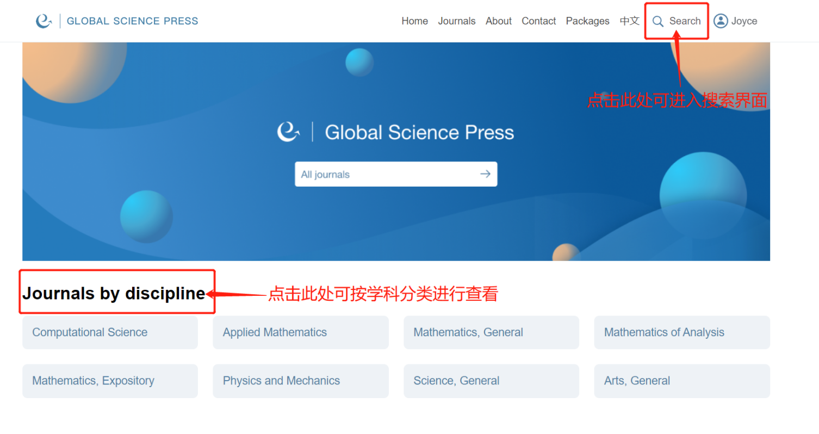
（一）进入网站后，可点击”Search“进入检索界面或按学科分类点击进入相应界面；

（二）如点击进入检索界面，跳转后如下图所示，可按需进行普通检索与高级检索；
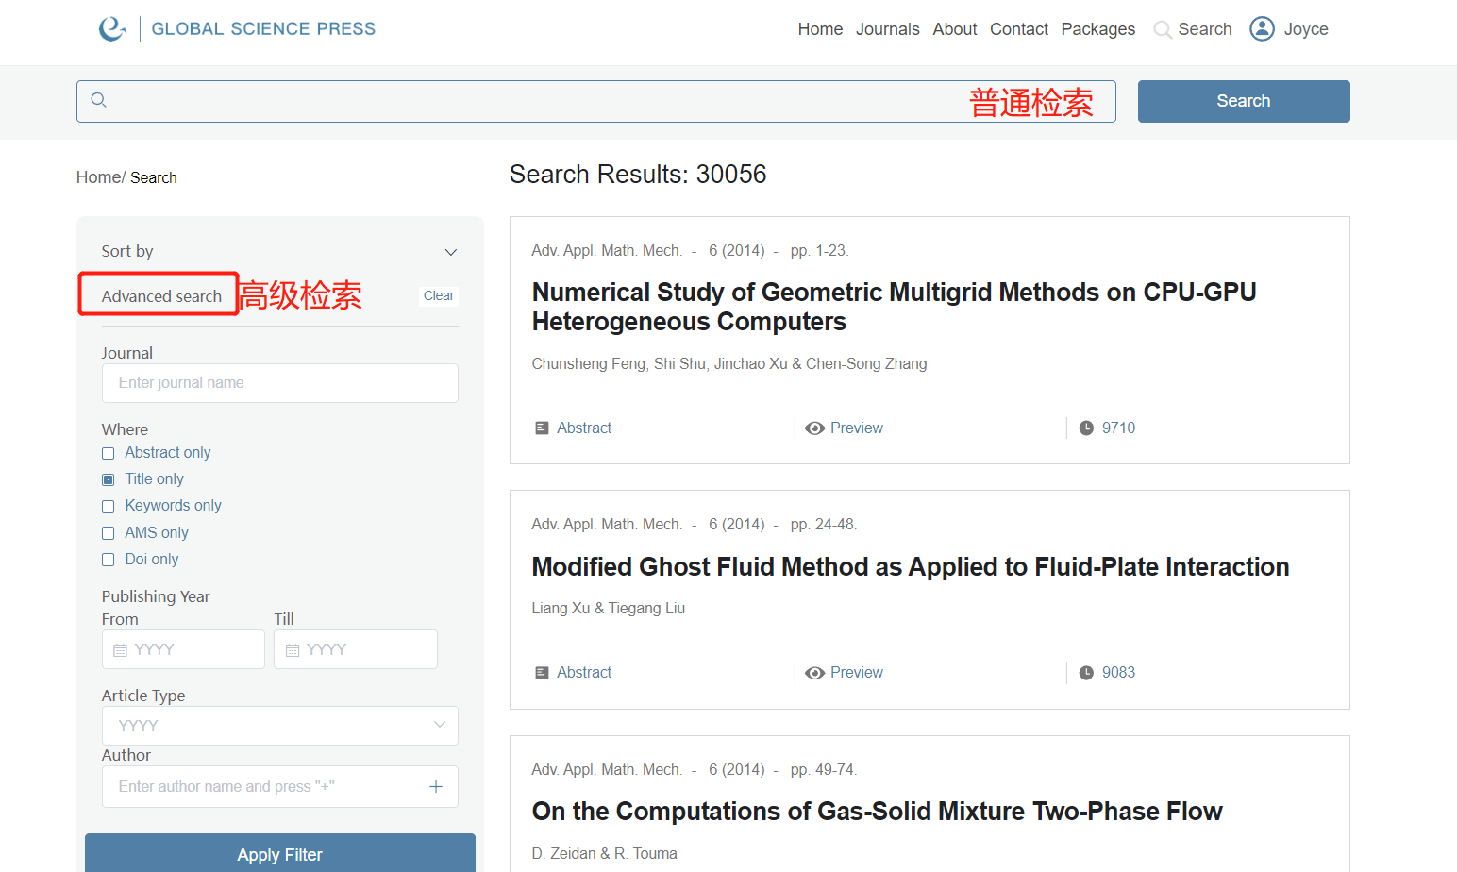

（三）如按学科分类点击进入，跳转进入下图所示界面，可在左侧栏勾选所需查看学科进行期刊筛选；
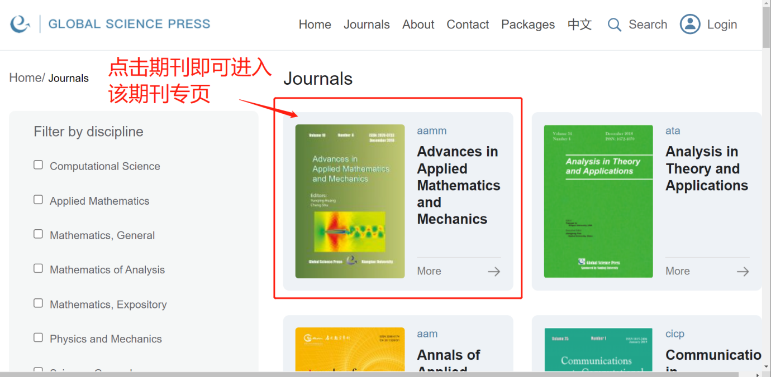
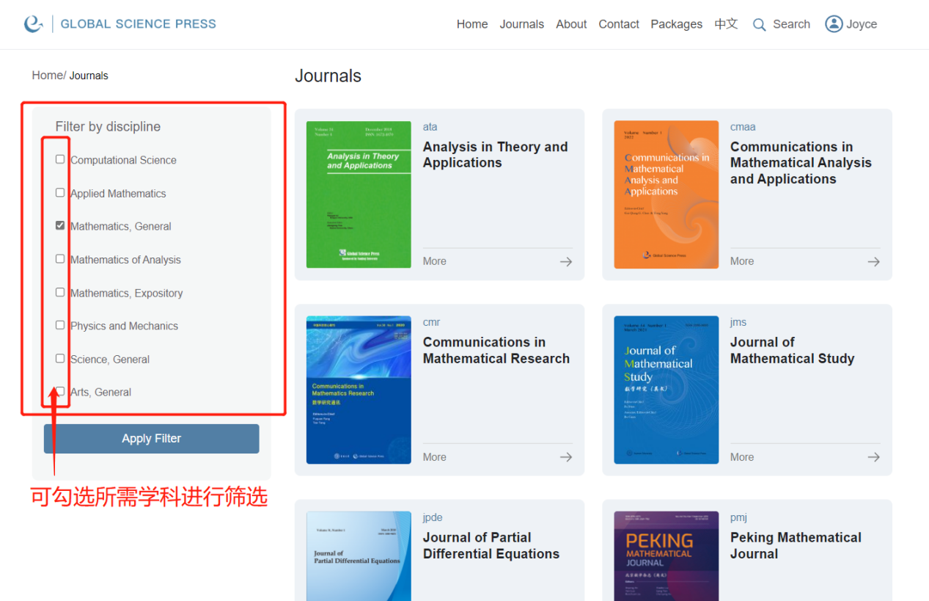

（四）在期刊专页中可查看期刊的详情、新闻、影响因子、点击率等；点选左下栏，跳转全部期刊、最新期刊、推介期刊等页面。
